УДК 621.396: 621.372
В.П. Харченко, д.т.н., проф.
В. М. Кондратюк, с.н.с.
ЗАСТОСУВАННЯ ДИФЕРЕНЦІЙНИХ МЕТОДІВ ГЛОБАЛЬНИХ НАВІГАЦІЙНИХ СУПУТНИКОВИХ СИСТЕМ У ВИЗНАЧЕННЯХ ПОТОЧНИХ КООРДИНАТ РУХОМИХ ОБ’ЄКТІВ
Національний авіаційний університет
E-mail: kon_vm@ukr.net
Досліджено методи, особливості та шляхи реалізації інверсного диференційного методу корекції навігаційних параметрів за сигналами глобальних навігаційних супутникових систем. Запропоновано апаратно-програмні засоби реалізації інверсного диференційного методу. Представлені результати експериментальних досліджень.
Исследованны методы, особенности и пути реализации инверсного дифференциального метода коррекции навигационных параметров по сигналам глобальных навигационных спутниковых систем. Предложено аппаратно-программные средства реализации инверсного дифференциального метода. Представленные результаты экспериментальных исследований.
Methods, features and particular ways of satellite navigation using the inverse differential method realization are investigated. The hardware-software facilities of inverse differential method implementation are proposed. The results of experiments are presented.

Глобальні навігаційні супутникові системи, інверсний диференційний метод, точність

Постановка задачі
Глобальні навігаційні супутникові систем (ГНСС) GPS і ГЛОНАСС, а в перспективі й система нового покоління Galileo, набувають масового використання практично у всіх галузях діяльності людства там, де потрібне точне позиціювання, навігація й керування рухомими об’єктам. GPS і ГЛОНАСС у комплексі з наземними, космічними й бортовими функціональними доповненнями стають основними засобами навігації й керування рухом навіть у такому "жорсткому" за вимогами безпеки виді цивільного транспорту як авіація.
Одним з основних, користувачів навігаційних супутникових систем є авіація. Це виражено в концепції CNS/ATM ICAO, впровадження якої дасть значні можливості розвитку, підвищення безпеки польотів, збільшення авіаперевезень пасажирів і вантажів з високою економічною ефективністю. [1].
Для попередження зіткнень літаків та інших транспортних засобів на землі в робочій зоні аеропорту ІКАО розробило ряд рекомендацій (A-SMGCS – Surface Movements Guidance and Control System) з обов’язковим застосуванням в аеропортах спеціальних технічних вимог по підвищенню безпеки руху в робочій зоні аеропорту [2, 3].
Вирішення поставленої задачі моніторингу і управління рухомими об’єктами в робочій зоні аеропорту і визначення поточних координат з необхідною точністю при великій кількості рухомих об’єктів та інтенсивній напруженості каналу зв’язку вимагає додаткових досліджень особливостей та шляхів реалізації інверсного диференційного методу корекції навігаційних параметрів за сигналами ГНСС.

Аналіз досліджень і публікацій
Існує велика кількість публікацій про проблеми пов’язані з визначенням точності навігаційних параметрів рухомих об’єктів за сигналами ГНСС. Проведений аналіз теоретичного матеріалу [4,5] та виходячи з накопленого досвіду теоретичних і практичних досліджень [6] показує, що необхідна точність навігаційних визначень для рішення основних завдань значно перевищують характеристики точності безпосереднього використання сигналів ГНСС. Лише при польоті літаків на маршруті й морських засобах у відкритих водах точність безпосереднього використання сигналів ГНСС може бути визнана задовільною. Відомо, що похибки навігаційних визначень споживачів при прямому (абсолютному) режимі вимірів з використанням сигналів GPS і ГЛОНАСС залежать від похибок, внесених самими системами, обумовлених поширенням радіосигналів в атмосфері, а також від похибок результатів вимірів в апаратурі споживачів. Близькість функціональних і тактико-технічних характеристик систем GPS і ГЛОНАСС визначає однотипність і схожість за значенням складових похибок, що впливають на точність навігаційних визначень споживачів.
Похибки вимірювань поточних навігаційних параметрів (ПНП) (псевдовідстаней і псевдошвидкостей) умовно розділяються на дві групи: які повільно змінюються й швидко змінюються (флуктуаційні). Дані, що стосуються балансу складових похибок навігаційних вимірювань, різні й значення кожного виду похибок залежать від великої кількості факторів (класу апаратури споживачів, виду вимірюваних параметрів, часу доби й року й т.п.). У табл. 1 представлені основні джерела й бюджет похибок вимірів ПНП одночастотної апаратури споживачів при використанні абсолютного режиму вимірювання.

Таблиця 1 - Баланс складових похибок вимірів для абсолютних визначень
Джерела |  | Середньоквадратичне відхилення (СКВ)  похибок вимірів ПНП
похибок |  | псевдовідстані, м | псевдошвидкості, см/с
віддалення ШЧ супутників |  | 3,0 | 0,1
ефемериди |  | 1÷3 | 0,3
регулярна іоносфера |  | 2÷5 | 0,3
регулярна тропосфера |  | 1÷2 | 0,2
багатопроменевість |  | 1,0 | 0,3
шуми приймача |  | 1,0 | 0,5
інші джерела |  | 0,1 | 0,15
Сумарна похибка вимірів ПНП (1σ) |  | 4,1÷7,0 | 0,8
СКВ визначення | планарне | 6,2÷10,5 | 0,9
місця розташування й швидкості | вертикальне | 9,0÷15,4 | 1,76

Дані табл. 1 свідчать про те, що основний внесок у похибки вимірів ПНП вносить група похибок, що повільно змінюються (ефемеридні, атмосферні складові), без компенсації яких неможливе задоволення вимог великого класу споживачів по точності координатно-часового забезпечення.
Внесок шумів приймача навігаційних сигналів у кодові виміри ПНП зменшують шляхом збільшення інтервалів усереднення спостережень з використанням фази несучої. Сумарні шумові похибки можуть становити 1,0 м при кодових вимірах і 3 - 5 мм при фазових вимірах псевдо відстаней, а при вимірах псевдошвидкостей 0,5 см/с.
До інших джерел (табл.1) належать похибки, викликані: не урахуванням ефектів спеціальної й загальної теорії відносності; внеском випадкових складових показників переломлення іоносфери й тропосфери, що не перевищує одиниць сантиметрів у вимірах псевдовідстані й одиниць міліметрів за секунду у вимірах псевдошвидкості для наземних об'єктів з обмеженнями по швидкості.
Традиційний диференціальний метод вимірів по сигналах ГНСС дозволяє значно підвищити точність навігаційних визначень споживачів за рахунок компенсації похибок вимірів ПНП, що повільно змінюються, які мають значну просторово-часову кореляцію.
У табл. 2 представлений баланс складових похибок споживача в абсолютному й диференційному режимі при використанні кодових вимірів ПНП (споживач перебуває від КС на видаленні не більше 100 км).
Дані, представлені в табл. 2, свідчать про високу ефективність використання традиційного диференційного режиму навігаційних визначень. Зокрема, повністю компенсуються похибки у вимірах ПНП, обумовлені впливом віддалення шкал часу (ШЧ) супутників системи GPS. У значному ступені компенсуються (зменшуються на порядок і більш) внесок ефемеридних похибок супутників і атмосферних похибок у вимірах псевдовідстаней. Застосування диференційного режиму вимірів не приводить до компенсації впливу атмосферних похибок і слабко компенсує вплив похибок ефемерид супутників у вимірах псевдошвидкості. Збільшення шумових похибок і похибок вимірів за рахунок багатопроменевості поширення навігаційних сигналів пов'язане із внеском похибок власних вимірів контрольної станції (КС) у виміри споживача.

Таблиця 2 - Баланс складових похибок у асолютному й диференційному режимах при використанні у споживача кодових вимірів ПНП
Джерела | Середньоквадратичне відхилення похибок вимірів ПНП у відповідному режимі*
похибок | абсолютний |  | диференційний
 | псевдовідстань, м | псевдошвидкість, см/с | псевдовідстань, м | псевдошвидкість, см/с
віддалення ШЧ супутників | 3,0 | 0,1 | 0,0 | 0,0
ефемериди | 1÷3 | 0,3 | 0,01 | 0,0
регулярна іоносфера | 2÷5 | 0,3 | 0,03 | 0,0
регулярна тропосфера | 1÷2 | 0,2 | 0,01 | 0,0
багатопроменевість | 1,0 | 0,3 | 1,1÷1,2 | 0,3
шуми приймача | 1,0 | 0,5 | 1,1 | 0,5
геодезич. прив'язка КС | - | - | 0,01 | -
інші джерела | 0,1 | 0,15 | 0,0 | 0,0
Сумарна похибка вимірів ПНП | 4,1÷7,0 | 0,8 | 1,6 | 0,6

Мета роботи
Дослідження інверсного диференційного методу координатних вимірів за сигналами глобальних навігаційних супутникових систем для визначення поточних координат рухомих об’єктів в зоні аеропорту.

Координатні визначення рухомого об’єкта з застосуванням IDGPS-корекцій
Метод корекції координат, пов'язаний з прийманням поточних координат рухомого об’єкта та розрахунком диференційних виправлень до обумовлених навігаційних параметрів, вимагає функціонування КС і рухомого об’єкта в одному робочому сузір'ї навігаційних супутників, причому бажано, щоб це сузір'я було оптимальним як для КС, так і для споживача. Дана вимога істотно обмежує зону дії IDGPS вимірів, тому що використання при обчисленні векторів оцінок координат КС і рухомого об’єкта різних супутників недопустимо [7].
При реалізації IDGPS рухомий об’єкт (мобільний GPS приймач) передає дані місцеположення на автоматизоване робоче місце для подальшої обробки, аналізу й відображення (рис.1). Дані місця розташування об'єкта корегуються з використанням диференційних виправлень базової станції в реальному часі безпосередньо на автоматизованому робочому місці, завдяки реалізації запропонованих оригінальних алгоритмів обробки та розробленому спеціальному програмному забезпечені (ПЗ) формування IDGPS.
В основу алгоритму формування IDGPS-корекції покладено вимоги ICAO Додаток 10 Авіаційний електрозв’язок, де псевдовідстані, виміряні і згладжені по несущій визначаються наступним фільтром [2]:
,
де $P_{{\text{CSC}}_{n}}$ - згладжена псевдовідстань;
$P_{{\text{CSC}}_{n−1}}$ - попереднє значення псевдовідстані;
$P$- необроблені «сирі» виміри псевдовідстані
$λ$- довжина хвилі L1;
$ϕ_{n}$- фаза несущої;
$ϕ_{n−1}$- попереднє значення фази несущої;
$α$- вагова функція фільтра.
Скорегована псевдовідстань для даного супутника на час t має наступний вигляд [2]:

,
де
$P_{\text{CSC}}$- згладжена псевдовідстань;
$\text{PRC}$ - поправка до псевдовідстані;
$\text{RRC}$- швидкість зміни поправки до псевдовідстані;
$t$- поточний час;
$\text{tz}−\text{count}$- час прив’язки;
$\text{TC}$- тропосферна корекція;
$c$- швидкість світла;
$({Δt}_{\text{sv}})_{\text{L1}}$- корекція шкали часу супутника.

Антена GPS
702GG(NovAtel)
Антена GPS
702GG(NovAtel)
PC

GPS-приймач
DL-4 (NovAtel)
Локальна мережа Ethernet
мережа Інтернет

Рухомий об’єкт
НС
НС
Навігаційна супутникова система GPS
Мережа зв’язку GSM
Спеціалізоване ПЗ формування IDGPS
DL-V3
GSM/GPRS модем
Сплітер
Інтерфейс мережі Інтернет

Підсистема
візуалізації

SSII
Контролер
Автоматизоване робоче місце

Рис. 1 Схема проведення експерименту з застосуванням режиму IDGPS

Методика проведення експерименту оцінки характеристик точності координатних визначень рухомого об’єкта з застосуванням режиму IDGPS.
Вирішення поставленої задачі, оцінки характеристик точності координатних визначень з використанням режиму IDGPS можливе при відповідних еталонних методах і засобах. Для цього необхідно зібрати експериментальний стенд, який складається з апаратно-програмних засобів на рухомому об’єкті (рухомий об’єкт) та на стаціонарному об’єкті (автоматизоване робоче місце) (рис.1).
На рухомому об’єкті встановлюється частина експериментального стенду, що складається з антени GPS 702GG (NovAtel), сплітера (GPS 4-Way Splitter), одночастотного GPS-приймача Superstar II (SSII) (NovAtel), контролера (розробка ННЦ «Аерокосмічний центр» НАУ), GSM\GPRS модема з антеною (Wavecom) та двохчастотного GPS-приймача DL-V3 (NovAtel).
В ННЦ «Аерокосмічний центр» створюється автоматизоване робоче місце (АРМ), що складається з антени GPS 702GG, двохчастотного GPS-приймача DL-4 (NovAtel), персонального комп’ютера (РС) з спеціалізованим ПЗ формування IDGPS (власної розробки), підсистеми візуалізації та інтерфейсу мережі Інтернет.
В ході експерименту необхідно, з використанням приймача SSII, накопичувати результати координатних визначень рухомого об’єкта, як прямого розрахунку місцевизначення так і з застосуванням режиму IDGPS в реальному масштабі часу (РМЧ). Для визначення еталонної траєкторії рухомого об’єкта необхідно паралельно накопичувати «сирі» дані з двохчастотного GPS-приймача DL-V3. Накопичені «сирі» спостереження, включають високоточні двохчастотні фазові спостереження, що дозволяють з використанням аналогічного набору даних базової станції встановленої на АРМ, оцінити статичні і кінематичні поточні координати антени SSII одночастотного приймача, за допомогою якого виконується тестування режиму IDGPS навігаційного забезпечення.
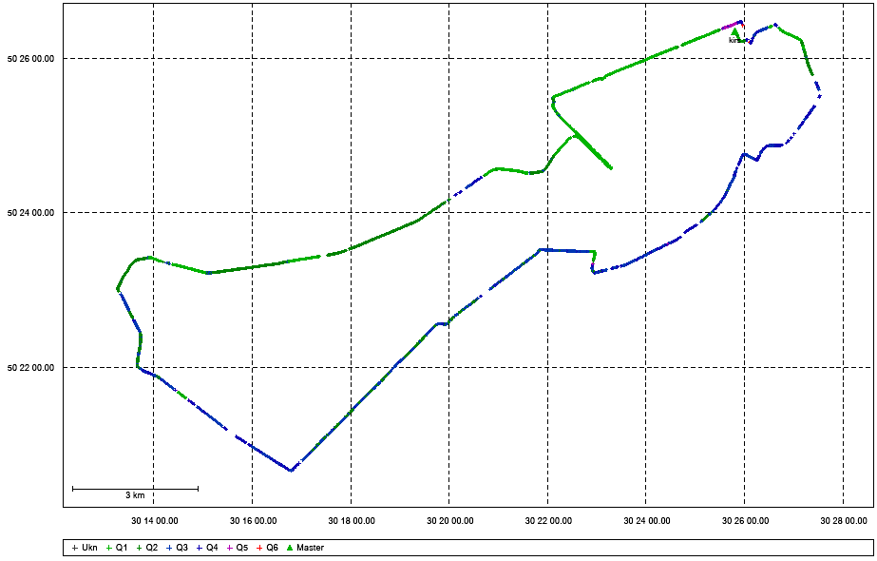
Для побудови еталонної траєкторії та характеристик точності визначення поточних координат рухомого об’єкта необхідно використати апробоване програмне забезпечення високоточної післясеансної обробки GrafNav/GrafNet NovAtel/Waypoint Consulting (Канада), що забезпечить визначення еталонних координат з сантиметровою або навіть міліметровою точністю.
Для досягнення мети тестування, визначення характеристик точності координатних визначень рухомого об’єкта необхідно, щоб еталонні координати або просторові параметри руху тестованого приймача були відомі з точністю, у декілька разів вищою, ніж точність засобів, що повіряються. Розбіжності (нев'язки) між оціненими координатами, отриманими з використанням тестованих технології IDGPS з використанням спеціальних алгоритмів обробки, і еталонними координатами дозволять оцінити точність засобів місцевизначення, що повіряються. У цьому і полягає методика тестування характеристик точності визначень поточних координат рухомих об’єктів.

Результати експериментальної оцінки характеристик точності координатних визначень рухомого об’єкта з застосуванням режиму IDGPS.
В ході експерименту було проведено спостереження, що включають кінематичну зйомку. Під час спостереження, для подальшого аналізу і обробки, були записані результати поточних координати тестового приймача SSII в режимі прямого розрахунку місцевизначення, а також з застосуванням режиму IDGPS в РМЧ. За допомогою приймача DL-V3 записані первинні «сирі» спостереження для розрахунку еталонної траєкторії в післясеансному режимі за допомогою ПЗ GrafNav/GrafNet.
Представлені результати експерименту рис. 2-4 показують, режим IDGPS дозволяє компенсувати похибки шкал часу супутників GPS та в значній міри компенсувати ефемеридні та атмосферні похибки супутників у вимірах псевдо відстані. Це забезпечило сумарну точність координатних визначень в межах 1-1,5 м відносно еталонної траєкторії.

Рис. 2 Оцінка планових координат, отриманих з використанням ПЗ GrafNav/GrafNet.
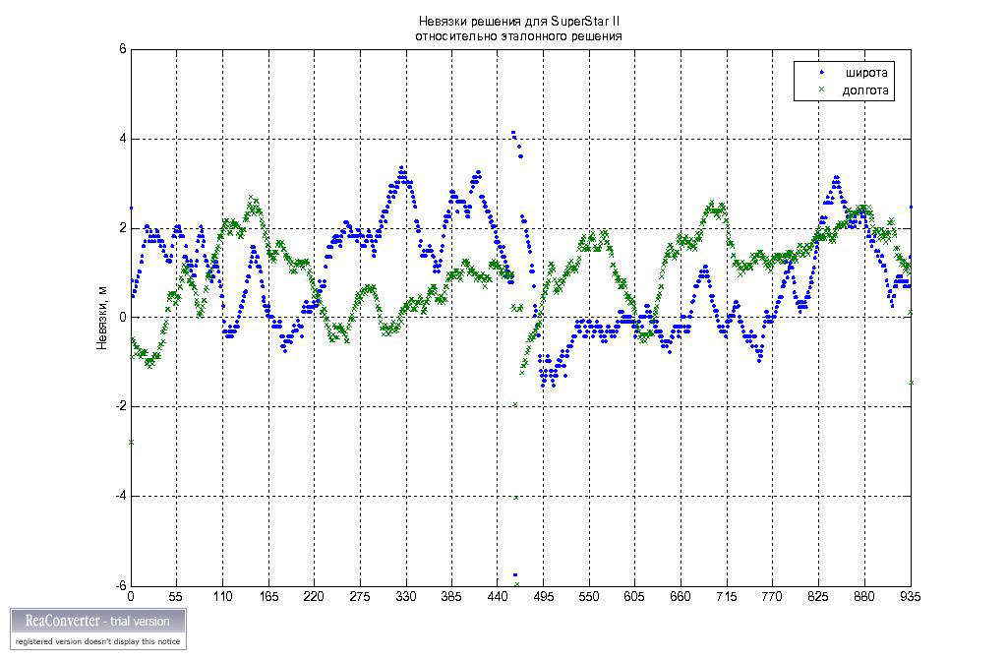
Рис.3 Оцінка нев’язки рішення широти та довготи, отриманих за допомогою приймача SSII, відносно еталонних .
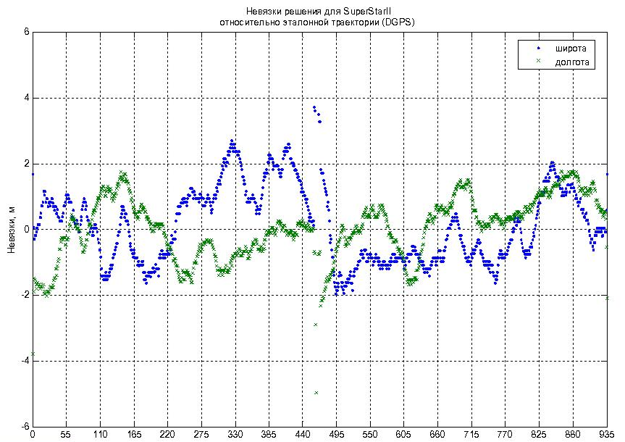

Рис. 4 Оцінка нев’язки рішення широти та довготи, отриманих за допомогою приймача SSII з використанням режиму IDGPS, відносно еталонних.

Завдяки реалізації запропонованих алгоритмів формування IDGPS-корекції в апаратно-програмних засобах одержано координати рухомого об’єкта з точністю 1-1,5 метри без використання додаткового каналу зв’язку для передачі диференційних корекцій на рухомий об'єкт. Вимоги до інверсного диференційного методу такі ж, як і до прямого диференційного методу корекції координат - необхідно забезпечити кінцеві навігаційні визначення по тому самому робочому сузір'ю супутників.

Висновки
1. В результаті досліджень інверсного диференційного режиму за допомогою апаратно-програмного комплексу і експериментальної оцінки характеристик точності поточних координат рухомого об’єкта визначено, що даний метод дозволяє реалізувати функції прямого диференційного режиму.

2. Результати обробки та аналізу даних показують, що характеристики точності режиму IDGPS досягаються в межах 1-1,5м в нормальних умовах радіовидимості GPS супутників та достатній геометрії робочого сузір’я.
3. Проведені експериментальні дослідження показали, що реалізація режиму IDGPS забезпечує характеристики точності аналогічні прямому диференційному режиму, але при цьому не потребує додаткового каналу зв’язку, що є досить ефективним при диспетчеризації великої кількості рухомих об’єктів в робочій зоні аеропорту.
4. Розроблений апаратно-програмний комплекс з спеціальним ПЗ формування IDGPS корекцій забезпечує роботу в РМЧ, а також збереження корекцій та істинних координат рухомого об’єкта в спеціальній базі даних, що дає можливість при необхідності післясеансної обробки.
5. Для остаточних висновків та рекомендацій щодо застосування режиму IDGPS необхідно провести додаткові дослідження з обладнанням різних класів та різних виробників в умовах аеропорту і з використанням різних каналів зв’язку.

Література
- Системы спутниковой радионавигации / В.В.Конин, В.П.Харченко; − К.: Холтех, 2010. − 520 с.
- ICAO Приложение 10 Авиационная электросвязь том 1 шестое издание, 2006. – 606 с.
- ICAO Руководство по усовершенствованным системам управления наземным движением и контроля за ним (A-SMGCS) (Doc 9830), 2004. – 100 с.
- Глонасс. Принципы построения и функционирования. Изд. 3е / под ред. А.И. Перова, В.И. Харисова. Я. : Радиотехника, 2005, - 688с.
- Соловьев Ю.А. Спутниковая навигация и ее приложения. – М.: ЭКО-ТРЕНДЗ, 2003. – 326 с.
- НДДКР «Розроблення та впровадження апаратно-програмного комплексу моніторингу та управління спеціальними рухомими об’єктами» / Договір №12НТ/62 (364-Х06) від 05.09.2006р.
- Parkinson B.W., Spilker Jr.J. Global Position System: Theory and Application. – Washington: American Institute of Aeronautics and Astronautics, 1996, - 793 p.

УДК 621.396: 621.372
В.П. Харченко, В. М. Кондратюк
ЗАСТОСУВАННЯ ДИФЕРЕНЦІЙНИХ МЕТОДІВ ГЛОБАЛЬНИХ НАВІГАЦІЙНИХ СУПУТНИКОВИХ СИСТЕМ У ВИЗНАЧЕННЯХ ПОТОЧНИХ КООРДИНАТ РУХОМИХ ОБ’ЄКТІВ
Національний авіаційний університет
Глобальні навігаційні супутникові системи, інверсний диференційний метод, точність
Розглянуто особливості застосування диференційного методу в супутникових радіонавігаційних системах для визначення поточних координат рухомих об’єктів. Проведено класифікацію та визначено величини похибок, які впливають на характеристики точності координатних визначень для прямого та диференційного режимів. Досліджено методи та визначено особливості реалізації інверсного диференційного методу корекції навігаційних параметрів за сигналами глобальних навігаційних супутникових систем. Запропоновано апаратно-програмний комплекс з спеціальним програмним забезпеченням формування IDGPS-корекцій для реалізації інверсного диференційного методу. Представлені результати експериментальних досліджень показують, що реалізація режиму IDGPS забезпечує характеристики точності аналогічні прямому диференційному режиму, але при цьому не потребує додаткового каналу зв’язку, що є досить ефективним при диспетчеризації великої кількості рухомих об’єктів в робочій зоні аеропорту.

УДК 621.396: 621.372
В.П. Харченко, В. М. Кондратюк
ПРИМЕНЕНИЕ ДИФФЕРЕНЦИАЛЬНЫХ МЕТОДОВ ГЛОБАЛЬНЫХ НАВИГАЦИОННЫХ СПУТНИКОВЫХ СИСТЕМ В ОПРЕДЕЛЕНИЯХ ТЕКУЩИХ КООРДИНАТ ПОДВИЖНЫХ ОБЪЕКТОВ
Национальный авиационный университет
Глобальная навигационная спутниковая система, инверсный дифференциальный метод, точность
Рассмотрены особенности применения дифференциального метода в спутниковых радионавигационных системах для определения текущих координат подвижных объектов. Проведена классификация и определенны величины погрешностей, которые влияют на характеристики точности координатных определений для прямого и дифференциального режимов. Исследованы методы и определены особенности реализации инверсного дифференциального метода коррекции навигационных параметров по сигналам глобальных навигационных спутниковых систем. Предложен аппаратно-программный комплекс со специальным программным обеспечением формирования IDGPS-коррекций для реализации инверсного дифференциального метода. Представленные результаты экспериментальных исследований показывают, что реализация режима IDGPS обеспечивает характеристики точности, аналогичные прямому дифференциальному режиму, но при этом не нуждается в дополнительном канале связи, что является достаточно эффективным при диспетчеризации большого количества подвижных объектов в рабочей зоне аэропорта.

UDC 621.396: 621.372
V.P. Kharchenko, V. M. Kondratyuk

APPLICATION OF DIFFERENTIAL METHODS OF GLOBAL NAVIGATION SATELLITE SYSTEMS IN MOBILE OBJECTS’ CURRENT COORDINATES DETERMINATION
National Aviation University
Global Navigation Satellite System, inverse differential method, accuracy
The features of satellite navigation differential method for the positioning of the mobile objects are considered. Classification and errors budgets for stand-alone and differential positioning modes are determined. The methods and features of the inverse differential method (IDGPS) realisations for the working zone of the airports are investigated. It is described the developed hardware-software complex including special software for the inverse differential IDGPS-corrections formation. The presented results of experimental researches show that the realisation of IDGPS mode provides accuracy characteristics similar to a conventional “direct” differential mode, but it does not require an additional communication channel. This gives an additional advantages for traffic handling of a considerable quantity of mobile objects in a working zone of the airports.

